Мониторинг качества знаний по итогам 2018 – 2019 учебного года
МО учителей естественного цикла

Качество знаний по обществознанию, учитель - Сытова И.А.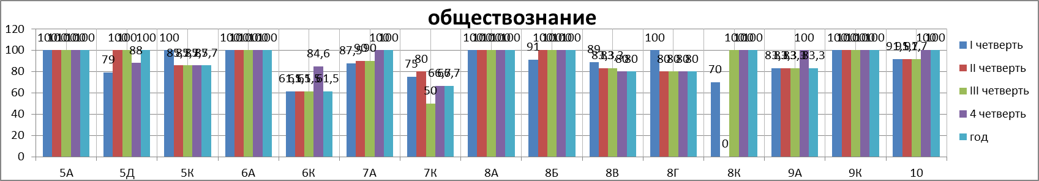
Качество знаний по кубановедению, учитель - Сытова И.А.
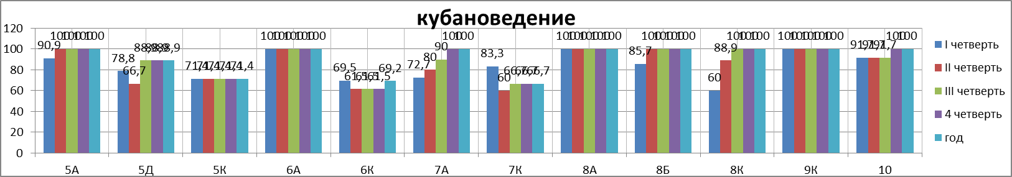

Качество знаний по истории, обществознанию, учитель- Братерская Н.А.
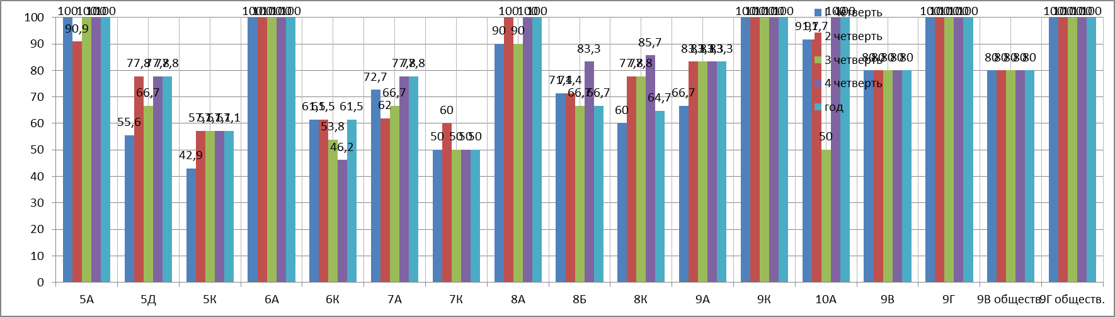Качество знаний по географии , учитель- Левчук З.А.
Качество знаний по биологии, учитель Десюк С.Н.
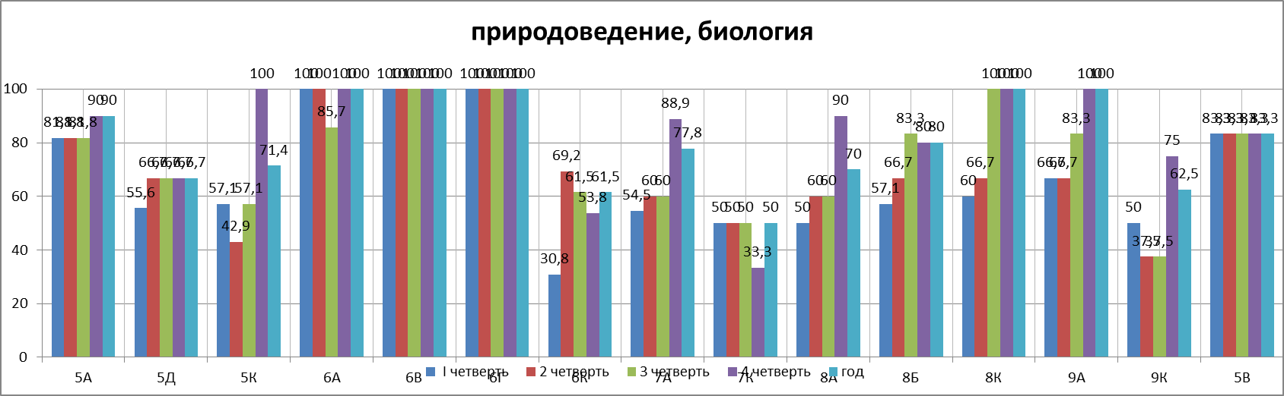
Качество знаний по химии, биологии, учитель - Мишурова Г.С.
МО учителей математики
Учитель математики Битарова Л.В.
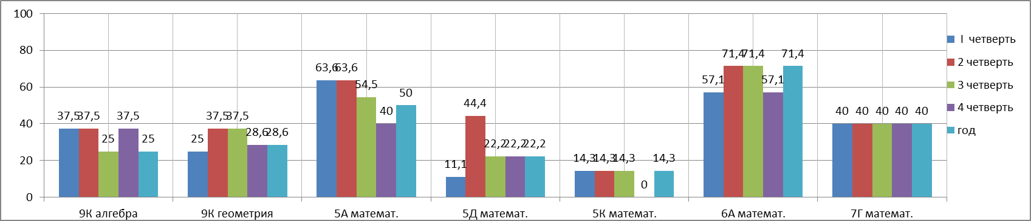Учитель математики, информатики - ЕмельяноваС.М.

Учитель физики и математики Гончарова Т.Г
.
Учитель математики Супрунова А. В.
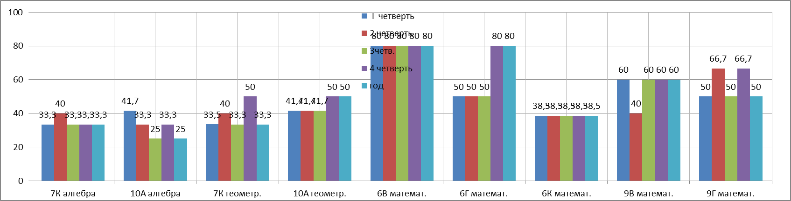
МО учителей русского языка и литературы
Качество знаний по русскому языку и литературе, учитель- Саханда А.В.
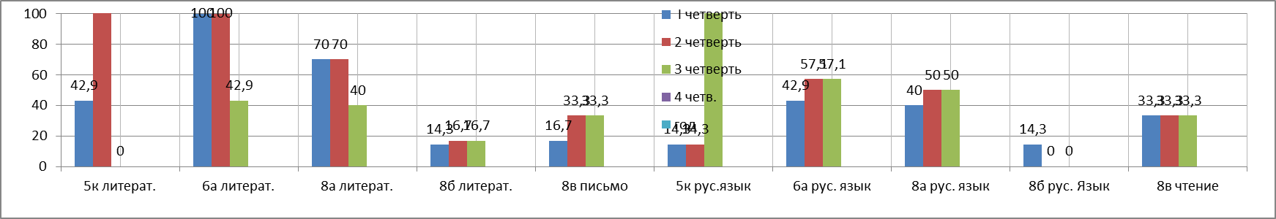
Качество знаний по русскому языку и литературе, учитель - Щербаченко М.В.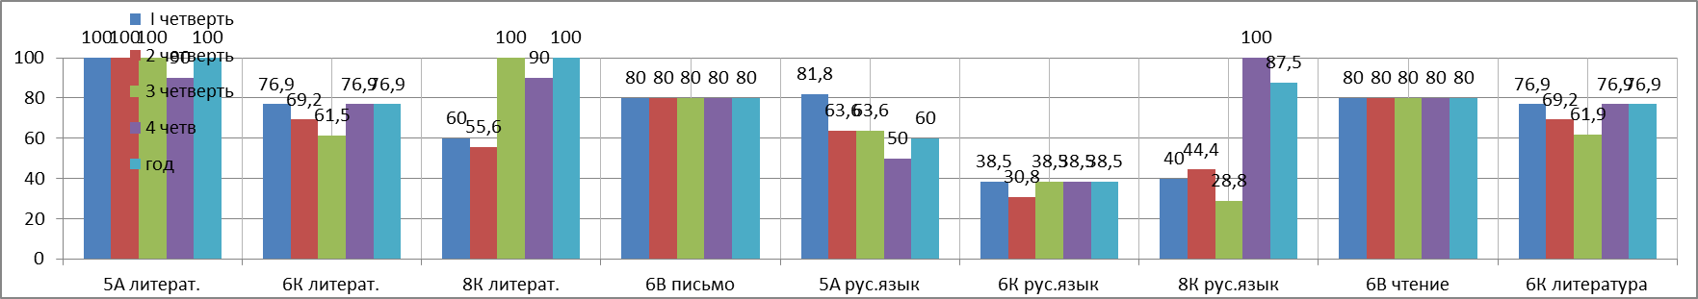Качество знаний по русскому языку и литературе, учитель – Амелина О.В.
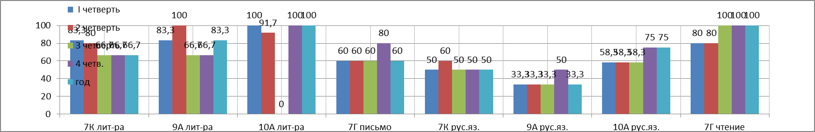
Качество знаний по русскому языку и литературе, учитель – Семеняченко Н.В.

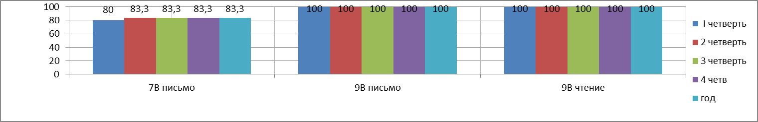
Качество знаний по русскому языку и литературе, учитель – Махнева Е.А.
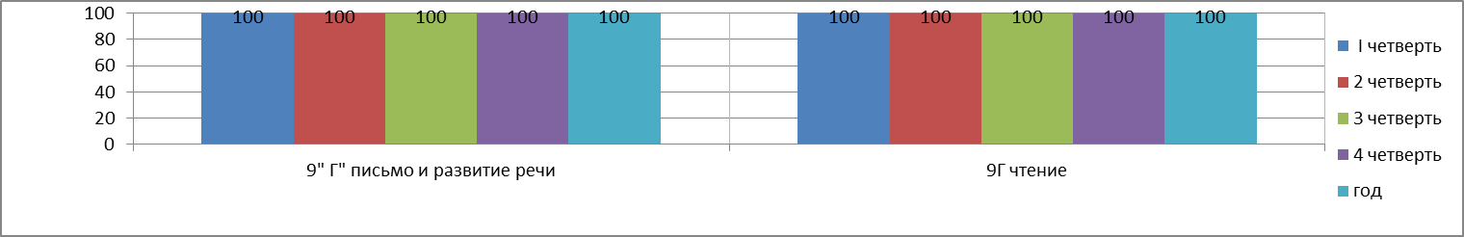
Качество знаний по русскому языку и литературе, учитель - Пичугина Л.А.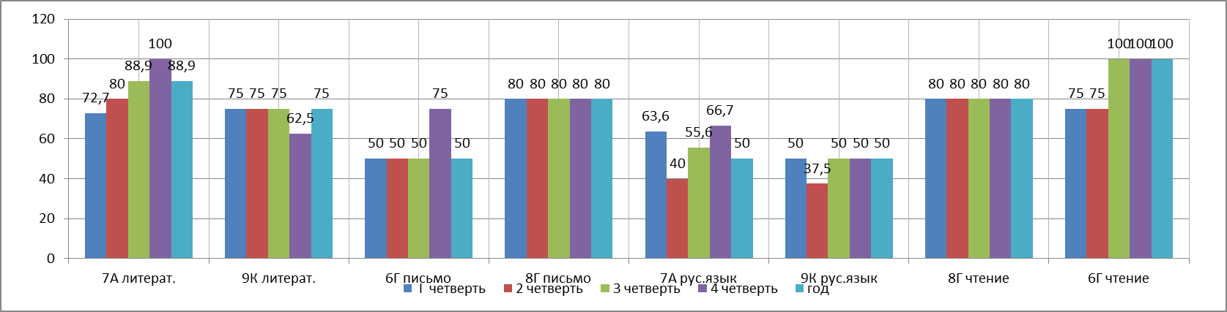
Качество знаний по русскому языку и литературе, учитель -Макаренко С.В.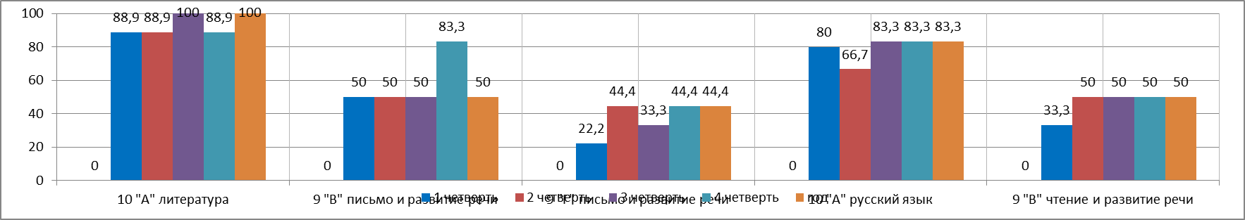Качество знаний по предмету английского языка, учитель- Дроздова Л. Б.
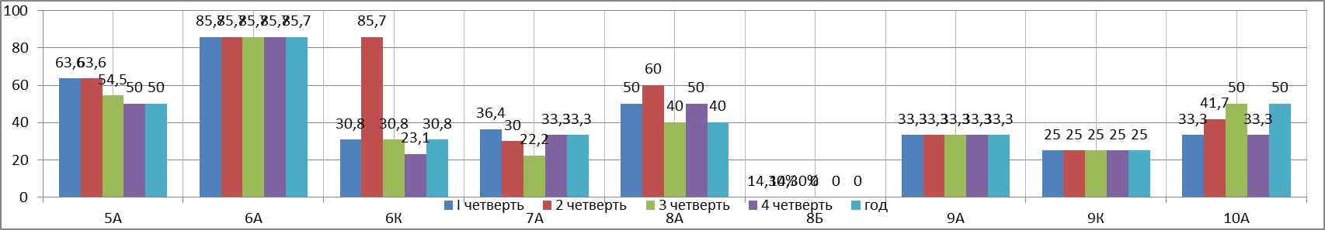Качество знаний по предмету английского языка, учитель- Соколова И. В.
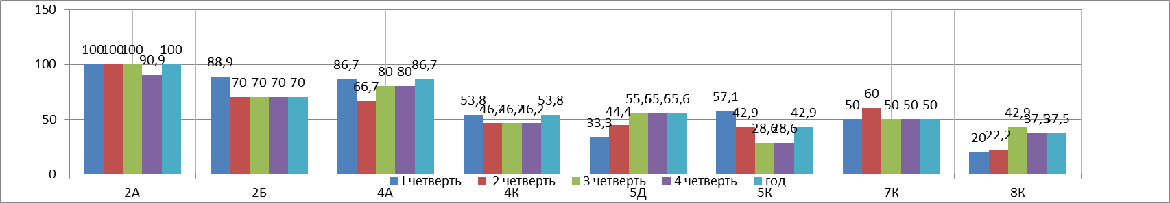
МО учителей трудового обучения
Качество знаний по компьютерной машинописи и основы делопроизводства, ОБЖ, цветоводства и декоративного садоводства, СБО, учитель - Филатова О.В.

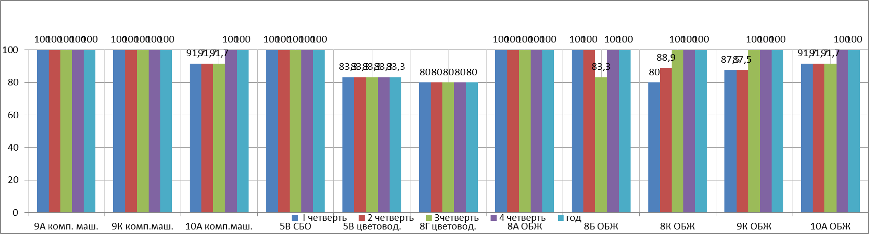Качество знаний по музыке и пению, учитель - Цехова Н.Д.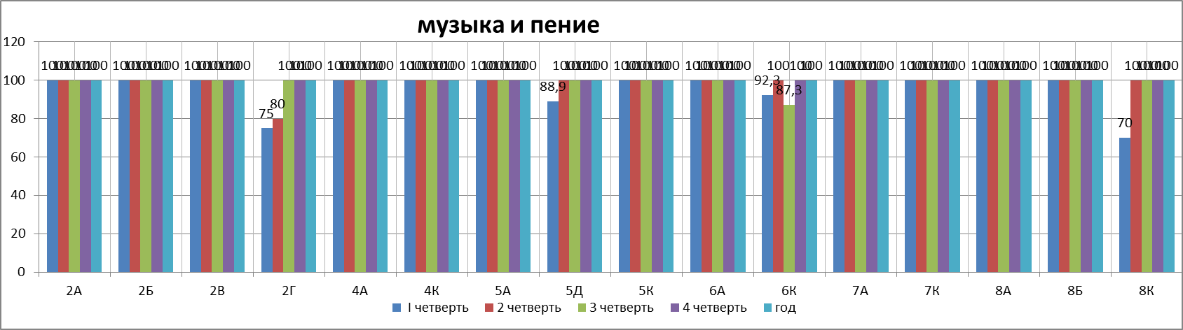Качество знаний по ИЗО и черчению, учитель- Афонина В.В..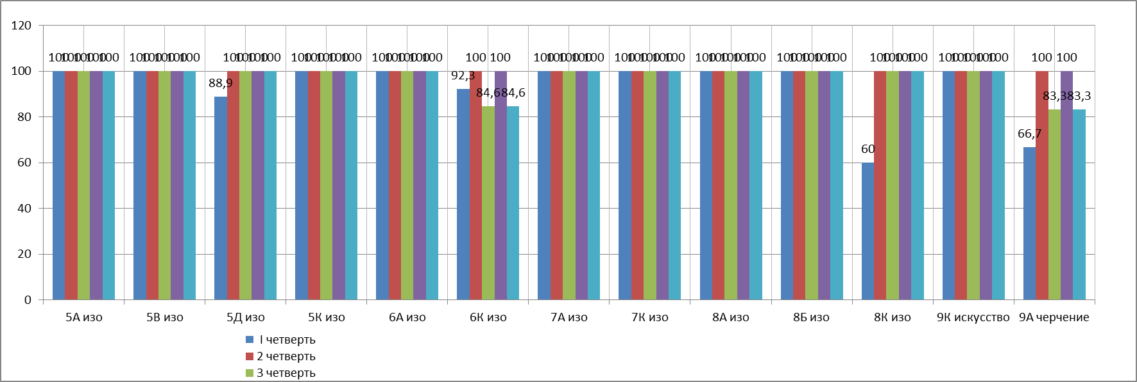 Качество знаний по СБО, технологии, учитель - Бобирь И.А.
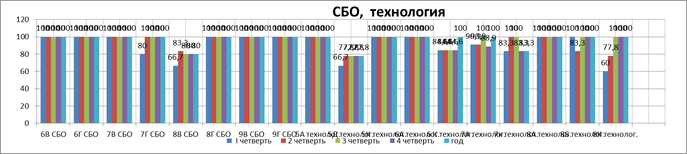
Качество знаний по швейному делу, учитель - Федоренко Л.В.
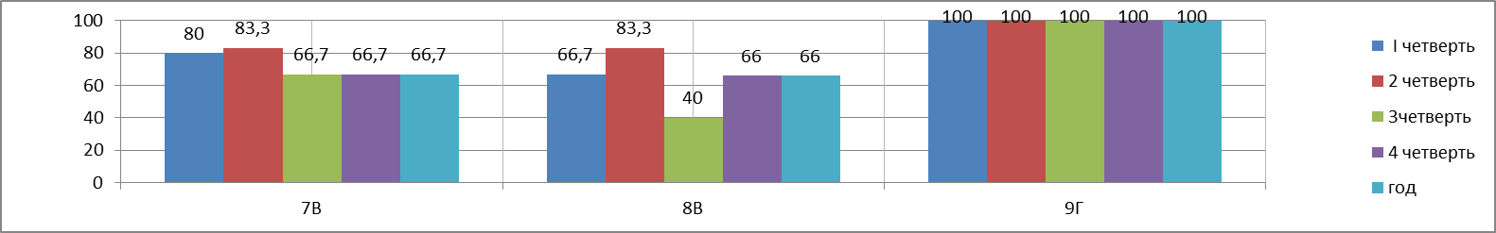
Учителя цветоводства и садоводства Писарева Ю.А
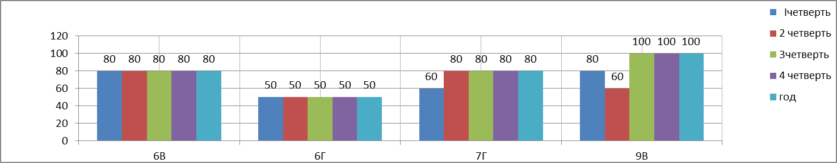
МО учителей физической культуры
Качество знаний по физической культуре, учитель – Соболева Н.Н.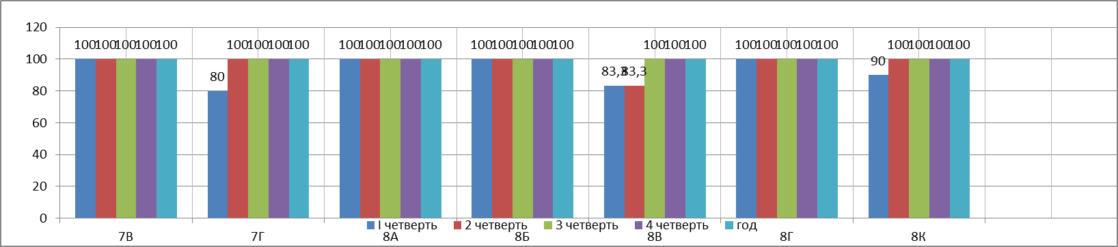
Качество знаний по физической культуре, учитель – Варич Л.А.
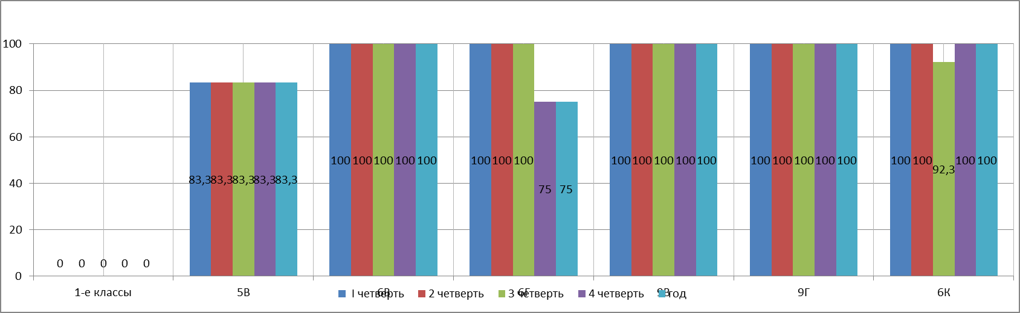
Качество знаний по физ. культуре, учитель Бабахина Т.Ю.
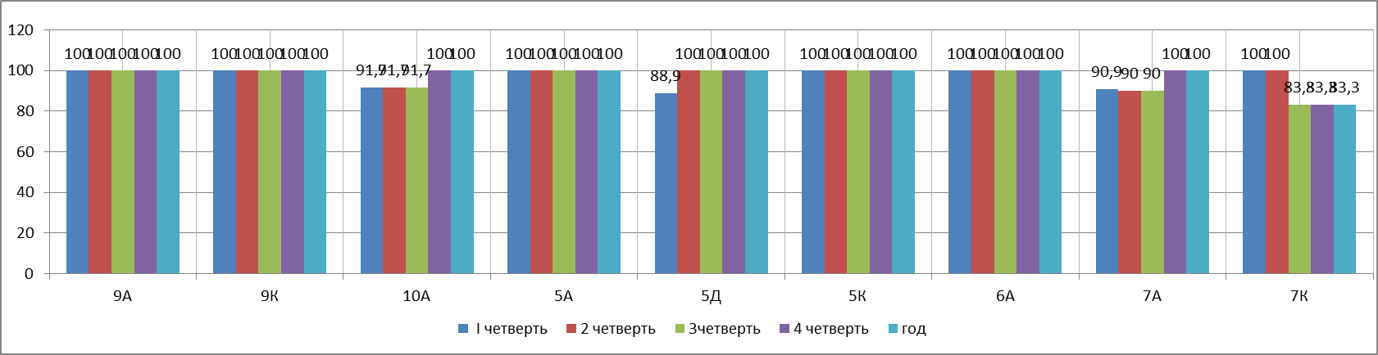

Качество знаний по физической культуре, учитель – Селиверстова С.Н.

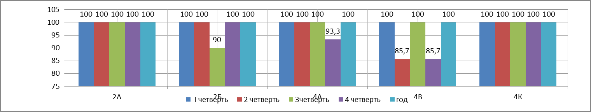
МО учителей начальных классов
Учитель начальных классов Савченко Е.А. – 4 «А» класс, география 6В класс
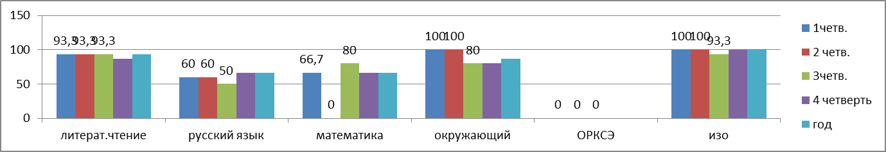

Учитель начальных классов Сахно Л.А. – 4 «К» класс, 6Г география
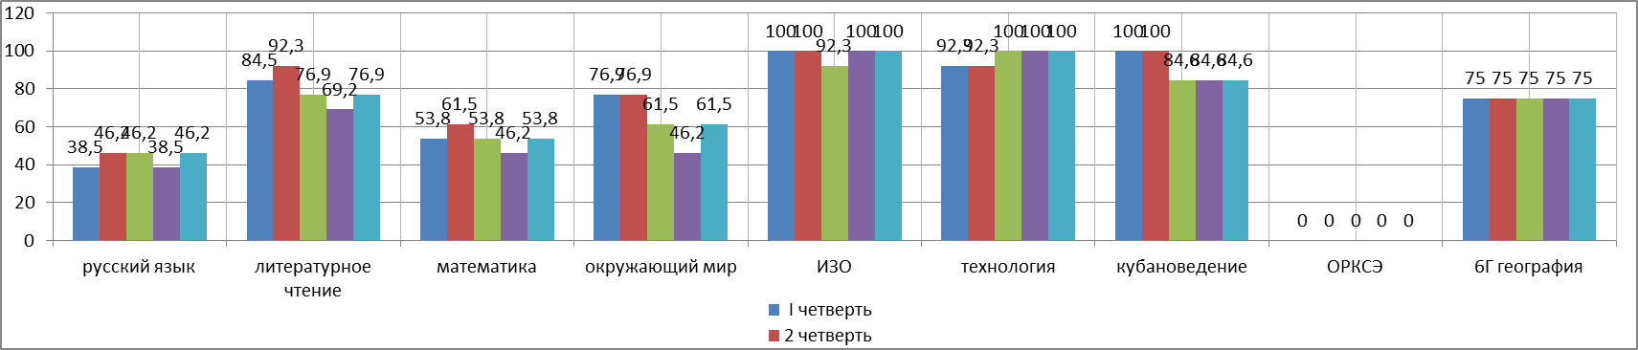Учитель начальных классов Набойченко А.М. – 0 А, 8Г история Отечества, кубановедение
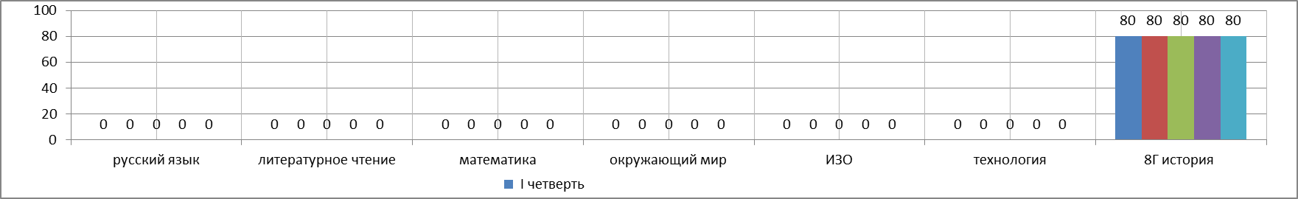
Учитель начальных классов Цыганкова А.А.. – 0 Б, 7В математика
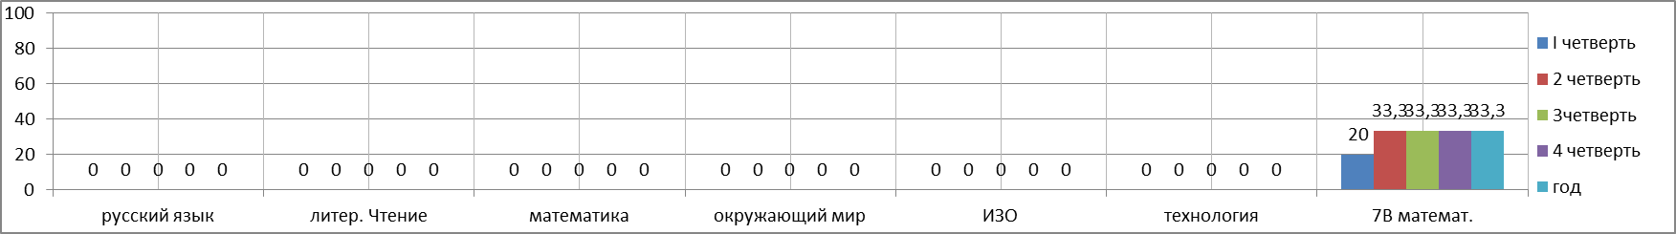
Учитель начальных классов Локоть Л.М. – 2 «Г» класс
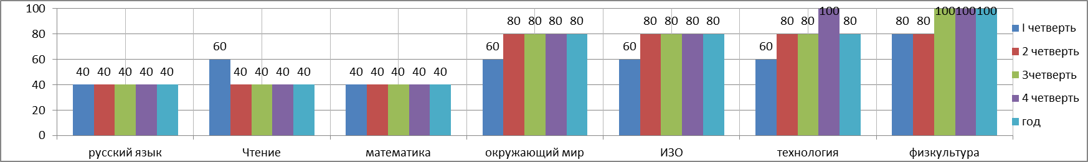Учитель начальных классов Кирилова Н.Н. –1 А класс, 8В история Отечества, кубановедение 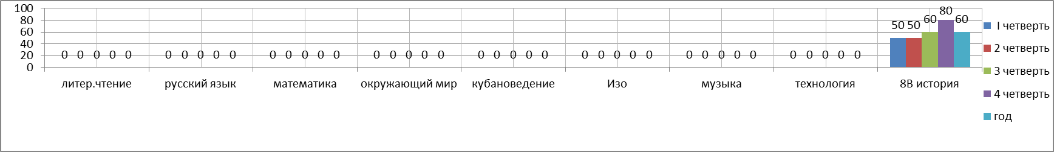Учитель начальных классов Акушевич С. С. – 1В класс, 7Г история Отечества, кубановедение

Учитель начальных классов Щербакова Е.И. – 4 «В» класс
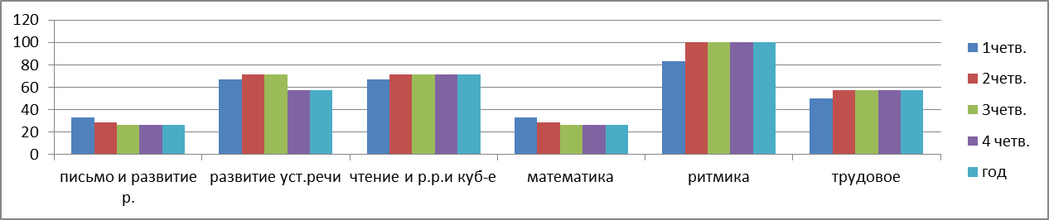

Учитель начальных классов Токарева Е.А. – 0 «В» класс, 7В класс-история Отечества, кубановедение

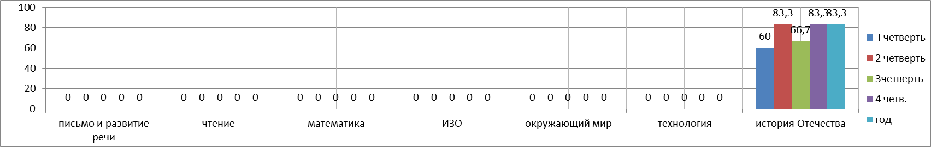
Учитель начальных классов Гришкина И.А. – 1«Б» класс, 7В география
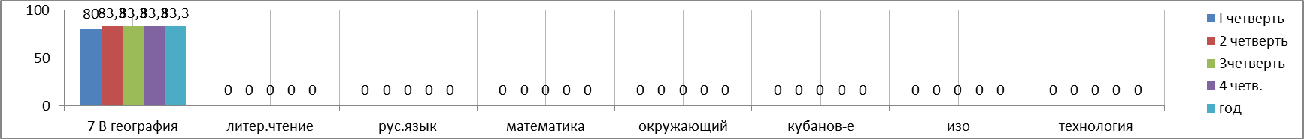

Учитель начальных классов Тарасенко В.В.. – 2 «А» класс, 8В география

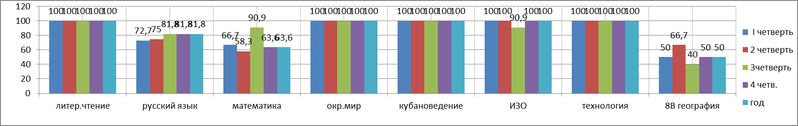Учитель начальных классов Савинова А.Н. – 2 «Б» класс, 7Г география

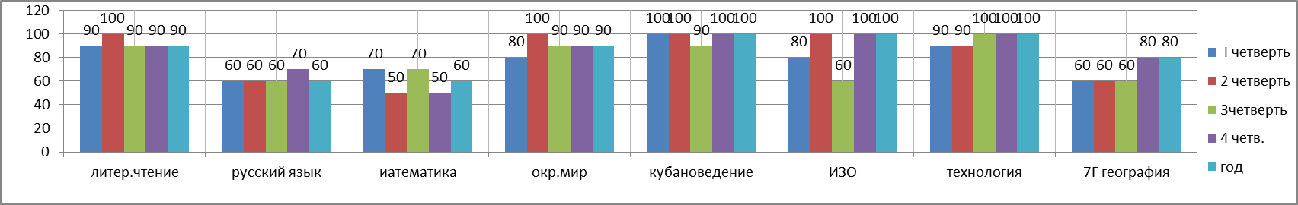
Учитель начальных классов Галюта Е.Ю. – 2 «В» класс

